覆盖

lib.py objs.py

核心修改内容

Lib.py

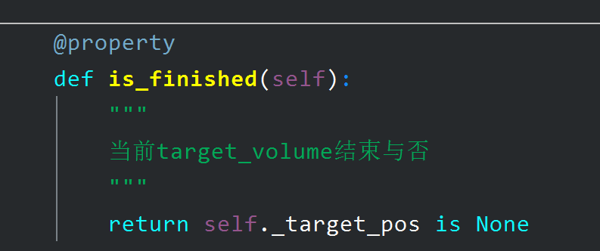

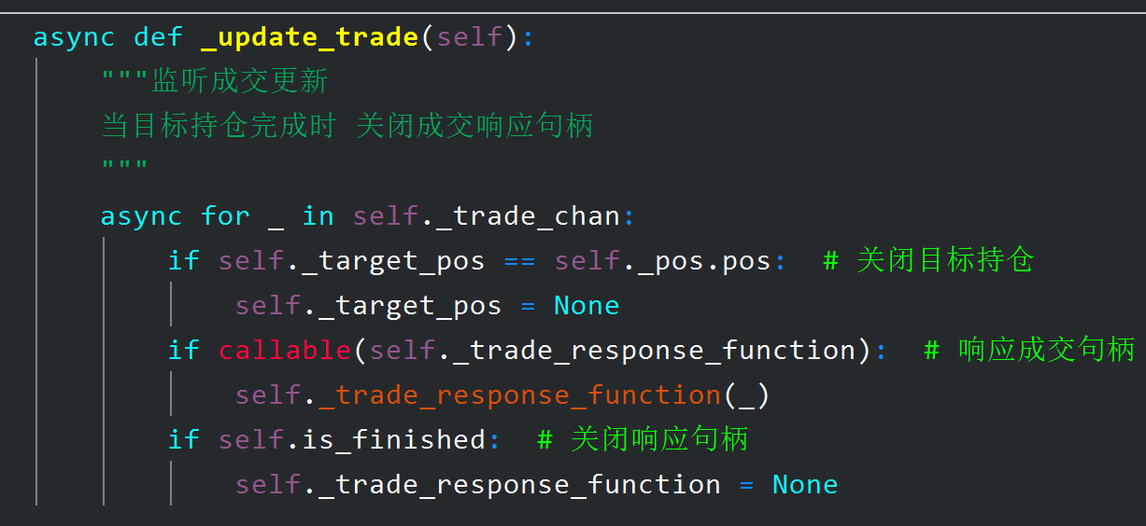

Objs.py

